- Prérequis :
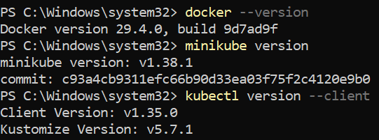
- Démarrage du cluster Kubernetes local :
Le cluster ne démarre pas car WSL n’est pas à jour, je l’ai donc mis à jour via le .msi de ce dépôt github : https://github.com/microsoft/WSL/releases
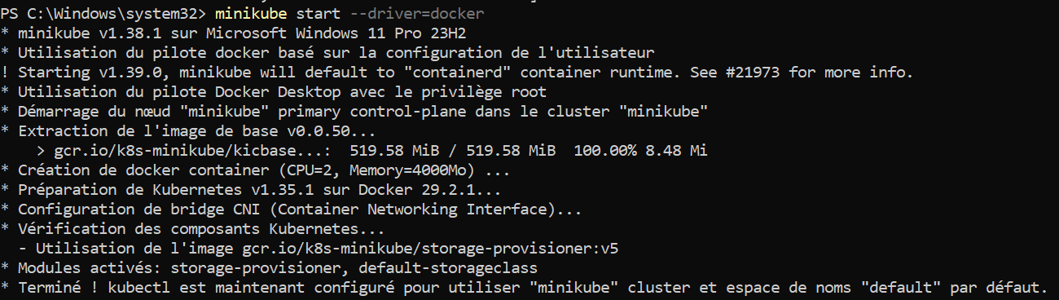
On peut voir que le cluster démarre une fois la mise à jour effectué.

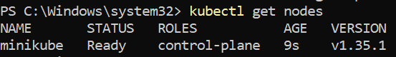
Vérification de la création du noeud.

- Déploiement d’une application distribuée
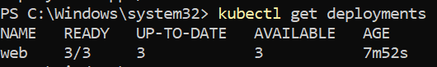
Vérification de la présence du déploiement.

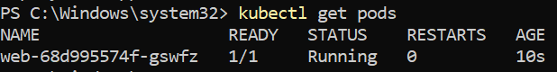
Vérification des instances actives. (1 seul pour le moment)
- Mise à l’échelle (scaling)
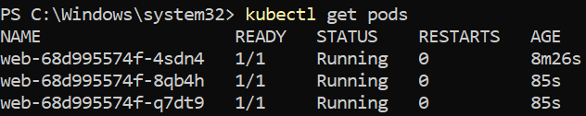
À la suite de la création de ces 3 instances, on peut voir que la commande affiche maintenant 3 lignes avec donc nos 3 instances opérationnelles.

- Exposition du service
Cette commande nous permet d’obtenir l’URL à exploiter pour accéder à notre serveur WEB.

On se connecte à l’URL qui nous est fourni : http://127.0.0.1:43632
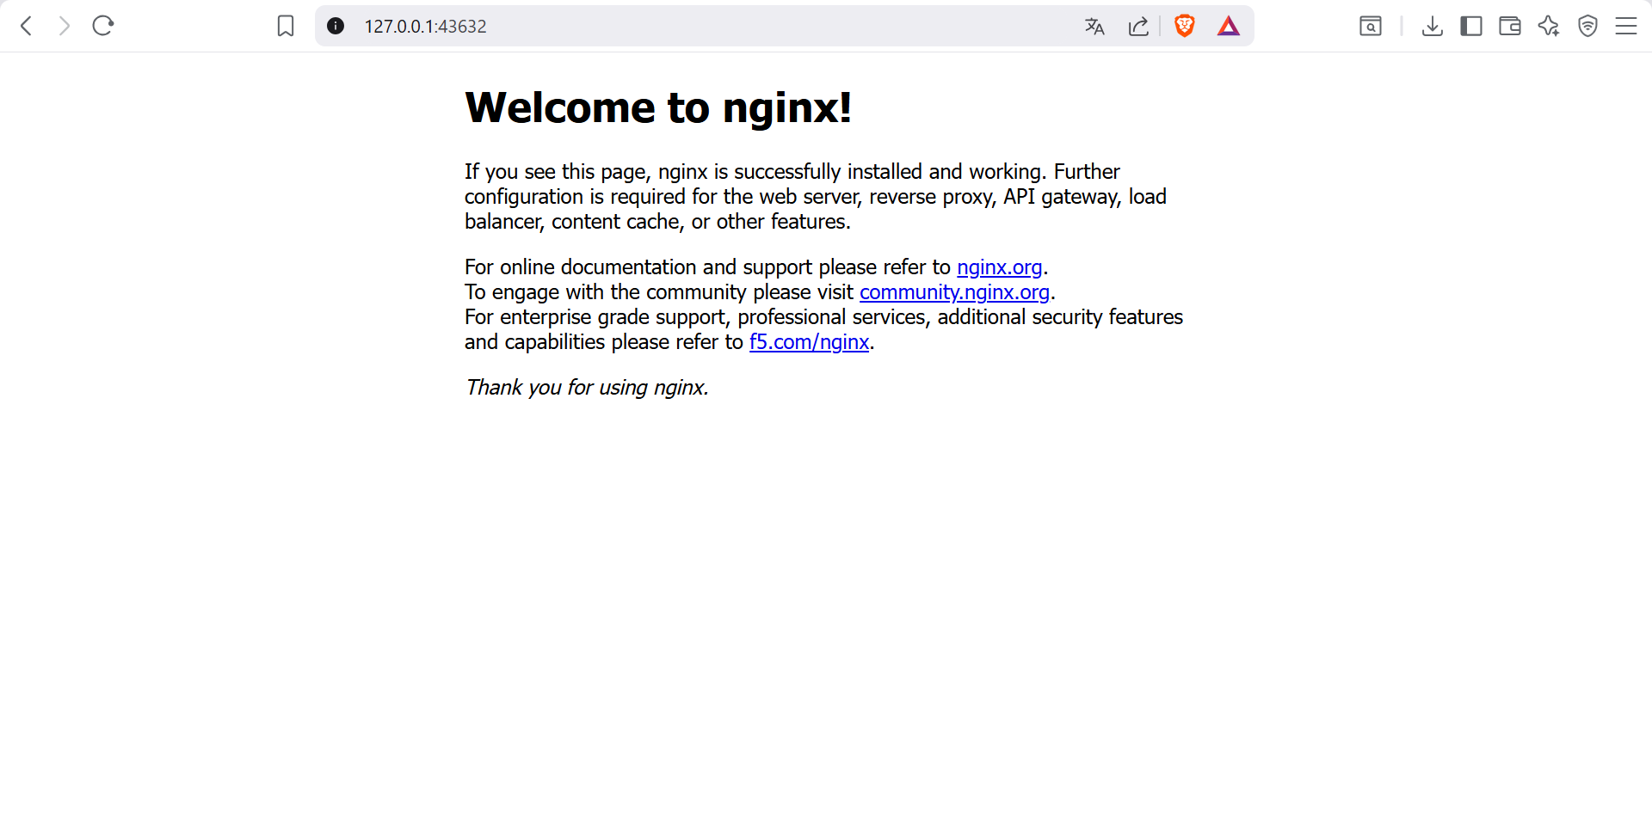
Voici la page web affiché lorsqu’on se rend sur l’URL.

- Simulation d’une panne
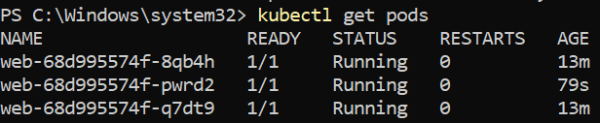
On voit qu’une instance a été recréé à la place de notre ancienne instance :
web-68d995574f-4sdn4

- Bonus (Ajouter le nombre de replicas)
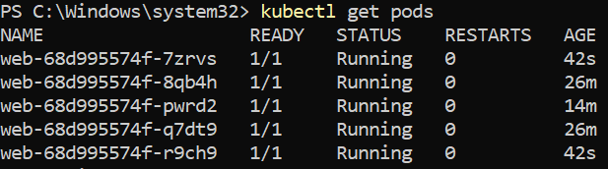
On observe bien qu’il y a maintenant 5 instances actives.

- Questions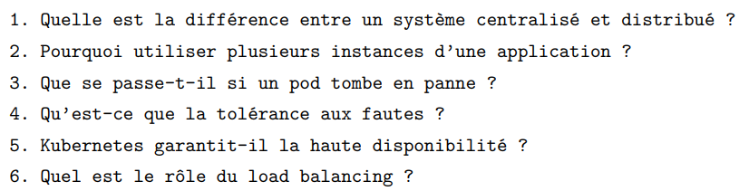

1. Pour comprendre cette différence, définissons d'abord ce qu'est un nœud : il s'agit d'une unité de calcul (un ordinateur ou un serveur) capable d'exécuter un programme.
- Système centralisé : Toute l'intelligence et les données reposent sur un seul nœud principal. Si ce nœud tombe en panne, l'intégralité du service s'arrête. C'est le principe du "point de défaillance unique" (Single Point of Failure).
- Système distribué : Les tâches et les données sont réparties sur plusieurs nœuds qui communiquent entre eux via un réseau pour atteindre un objectif commun. Si l'un des nœuds tombe, les autres continuent de fonctionner, garantissant la continuité du service.

2. Une instance est une copie active et autonome d'un programme en cours d'exécution. On en utilise plusieurs pour deux raisons majeures :
- La répartition de la charge (Scalabilité) : Si des milliers d'utilisateurs se connectent en même temps, une seule instance pourrait être saturée. En multipliant les instances, on divise le travail.
- La redondance : Avoir plusieurs copies permet de s'assurer que si une instance plante (à cause d'un bug ou d'une saturation), les autres copies sont déjà prêtes à prendre le relais sans que l'utilisateur ne s'en aperçoive.
3. Dans l'univers Kubernetes, un Pod est la plus petite unité d'exécution. C'est une sorte d'enveloppe qui contient ton application (le conteneur).
Si un Pod tombe en panne, Kubernetes active son mécanisme d'auto-guérison (self-healing). L'orchestrateur (le cerveau du système) compare en permanence l'état actuel (le Pod est mort) avec l'état désiré (le développeur a demandé qu'un Pod tourne). Constatant l'écart, Kubernetes va automatiquement détruire le Pod défectueux et en recréer un nouveau sur un nœud disponible pour rétablir le service.

4. La tolérance aux fautes est la capacité d'un système à continuer de fonctionner correctement, éventuellement en mode dégradé, malgré la panne d'un ou plusieurs de ses composants (matériels ou logiciels).
Contrairement à un système classique qui s'arrête net lors d'une erreur, un système tolérant aux fautes est conçu pour anticiper les pannes. Il utilise pour cela la redondance (avoir des remplaçants prêts) et l'isolation (faire en sorte qu'une panne sur un composant ne se propage pas aux autres).

5. La haute disponibilité (HA) est une mesure de performance qui vise à garantir qu'un service est accessible 99,9% du temps (ou plus).
Kubernetes ne la "garantit" pas par magie, mais il fournit tous les outils pour la faciliter. Pour obtenir une véritable haute disponibilité, l'administrateur doit configurer Kubernetes de manière à ce que les nœuds soient répartis sur plusieurs serveurs physiques ou zones géographiques différentes. Si Kubernetes lui-même est installé sur un seul serveur qui brûle, il n'y a plus de haute disponibilité. C'est donc un outil puissant, mais son efficacité dépend de la configuration de l'infrastructure.

6. Le load balancing (ou équilibrage de charge) est un mécanisme qui agit comme un "agent de circulation" pour le trafic réseau.
Son rôle est de distribuer les requêtes entrantes des utilisateurs de manière équitable entre toutes les instances disponibles de l'application. Cela évite qu'une seule instance ne reçoive tout le trafic et ne s'effondre sous le poids des demandes, pendant que les autres restent inactives. Il s'assure également de ne jamais envoyer de trafic vers une instance qu'il a détectée comme étant en panne.

